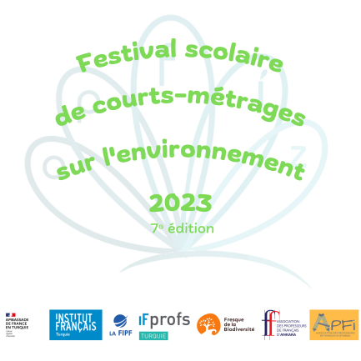
FICHE D’INSCRIPTION DU PROFESSEUR VOULANT FAIRE PARTICIPER SES ÉLÈVES
au Festival de courts-métrages sur l’environnement 2023
A envoyer par mail à l’adresse suivante :
apfiz.fcme@gmail.com
Date limite de l’envoi de cette fiche d’inscription : le vendredi 20 janvier 2023, à minuit
Etablissement | Adresse complète : …  Téléphone : ...
Professeur | Nom, Prénom : ...  Email : ...  Téléphone : ...  Association : [ ] - APFIZ [ ] - APFA [ ] - APFI
Classes
Option choisie | [ ] - Option "francophone"  [ ] - Option "mixte" : Langue étrangère utilisée à l’oral: ……………
Niveau de français  (LV1, LV2, LV3) | [ ] - LV1 [ ] - LV2 [ ] - LV3
Nombres de courts-métrages envisagés
Attention : La date limite d’envoi des courts-métrages, par les professeurs,
est le mardi 21 mars, à minuit.
Chaque vidéo devra être envoyée à l’adresse suivante :
apfiz.fcme@gmail.com

